



**TECNOLOGICO NACIONAL DE MEXICO**

**INSTITUTO TECNOLOGICO DE CIUDAD MADERO**

**Carrera: Ingeniería en Sistemas Computacionales.**

**Materia**: **Graficación.**

**Alumna (o)**: Luis Ricardo Reyes Villar.

**Numero de control**: 21070343.

Fotografía de frente



**Grupo: 5505 A**

**Hora**: **11:00 – 12:00**

**Semestre**: **Agosto - diciembre 2023.**

**2.1. Transformación Bidimensional.**

La composición de transformaciones bidimensionales consiste en la mezcla de traslación, sesgado y escalado. Se estudian los procedimientos generales para aplicar los parámetros de traslación, rotación y escalación para cambiar la posición y el tamaño de los objetos bidimensionales.

**2.1.1. Traslación.**

Una traslación es el movimiento en línea recta de un objeto de una posición a otra, es decir, es el movimiento de una figura, sin rotarla ni voltearla (Deslizar).

Se aplica una traslación en un objeto para cambiar su posición a lo largo de la trayectoria de una línea recta de una dirección de coordenadas a otra. Se realiza la conversión del punto bidimensional al agregar las distancias de traslación, tx y ty a la posición de coordenadas original (x,y).

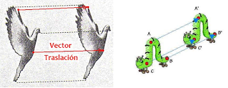La figura en cuestión seguirá viéndose exactamente igual, sólo que en un lugar diferente. Se aplica una transformación en un objeto para cambiar su posición a lo largo de la trayectoria de una línea recta de una dirección de coordenadas a otra.

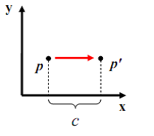Se realiza una traslación de un punto sencillo de coordenadas, mediante la inclusión de compensaciones en sus propias coordenadas, para generar una nueva posición de coordenadas. En efecto, se está moviendo la posición del punto original a lo largo de una trayectoria en línea recta hacia su nueva localización.

<http://marazama.blogspot.com/2013/09/23-transformacion-bidimensional.html>

<https://prezi.com/s0rxzea_x74t/21-transformacion-bidimensional/>

**2.1.2. Escalamiento.**

Una transformación para alterar el tamaño de un objeto se denomina escalamiento.

Una transformación de escalamiento altera el tamaño de un objeto. Se puede realizar esta operación para polígonos al multiplicar los valores de coordenadas (x, y) de cada vértice por los factores de escalamiento sx y sy para producir las coordenadas transformadas (x’, y’).

Dependiendo del factor de escalamiento el objeto sufrirá un cambio en su tamaño pasando a ser mayor, o menor en su segmento de longitud. Esta es la transformación del objeto especialmente interesante, pues con ella se consigue el efecto Zoom.

Existen dos tipos de escalado:

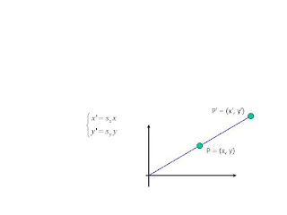**Escalado uniforme:** El factor de escala es el mismo en las dos coordenadas, es decir sx = sy, y por lo tanto varía el tamaño, pero no la forma del objeto.

**Escalado diferencial:** El factor de escala es distinto en cada dirección, es decir sx es distinto de sy, y se produce una distorsión en la forma del objeto.

<https://prezi.com/s0rxzea_x74t/21-transformacion-bidimensional/>

<http://marazama.blogspot.com/2013/09/23-transformacion-bidimensional.html>

**2.1.3. Rotación.**

La rotación gira los puntos de una figura alrededor de un punto fijo.

Se aplica una rotación bidimensional en un objeto al cambiar su posición a lo largo de la trayectoria de una circunferencia en el plano de xy. Para generar una rotación, especificamos un ángulo de rotación θ y la posición (xr, yr) del punto de rotación (o punto pivote) en torno al cual se gira el objeto.

Los polígonos se trasladan al sumar el vector de traslación a la posición de coordenadas de cada vértice y se vuelve a generar el polígono utilizando un nuevo conjunto de coordenadas y vértices y las especificaciones actuales de los atributos.

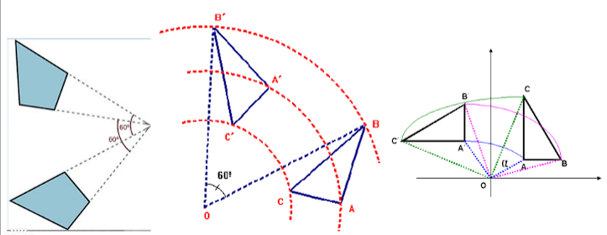

<https://prezi.com/s0rxzea_x74t/21-transformacion-bidimensional/>

<http://marazama.blogspot.com/2013/09/23-transformacion-bidimensional.html>

**2.1.4. Sesgado.**

El sesgado es un tipo de transformación no rígida, pues existe una deformación del objeto original al aplicar dicha transformación. Existen dos tipos de sesgo: sesgo horizontal y sesgo vertical.

* **Sesgo horizontal:** Las coordenadas adyacentes al eje *x* permanecen fijas, los valores de *y* no cambian.
* **Sesgo vertical:** Las coordenadas adyacentes al eje *y* permanecen fijas, los valores de *x* no cambian.

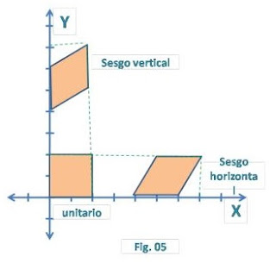

<http://javiergarcialara.blogspot.com/2017/03/conceptos-de-graficacion-en-2d.html>

**2.2. Representación matricial de las transformaciones bidimensionales.**

**Coordenadas homogéneas y representación matricial.**

El uso de coordenadas homogéneas permite tratar todas las transformaciones geométricas como una multiplicación de matrices. Las coordenadas agregan un tercer componente a las coordenadas bidimensionales. De tal forma que, un punto (x,y) pasa a ser (x,y,w). El valor de w es generalmente 1.

**Representación matricial.**

En el área de la graficación por computadora, es común encontrar la representación de las ecuaciones de transformación por medio de matrices, y se pueden encontrar dos tipos de notaciones para representarlas:

1. Representando las coordenadas de un punto p como vectores renglón, en este caso, una matriz de transformación *M* en 2 dimensiones, multiplica al punto por la derecha para obtener el nuevo punto p’.
2. Representando las coordenadas de un punto p como vectores columna, en este caso una matriz de transformación *M*, multiplica al punto por la izquierda para obtener el nuevo punto p’.

Muchas aplicaciones incluyen secuencias de transformaciones geométricas:

* Una animación requiere que los objetos se trasladen y roten en cada fotograma
* Un diseño CAD requiere muchas transformaciones hasta obtener el resultado final
* Se debe formular de forma muy eficiente toda la secuencia de transformaciones, cada transformación puede representarse como

La matriz M1 contiene la información de ángulos y factores de escala.

La matriz M2 contiene los términos de traslación asociados al punto fijo y al centro de rotación.

Para producir una secuencia de transformaciones hay que calcular las nuevas coordenadas en cada transformación.

**Coordenadas homogéneas.**

El uso de coordenadas homogéneas permite tratar todas las transformaciones geométricas como una multiplicación de matrices pues no todas las transformaciones son aplicadas a un punto como una multiplicación de factores.

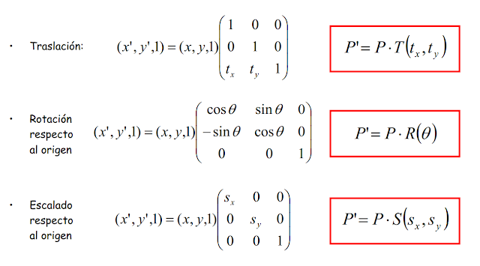

**2.3. Trazo de líneas curvas.**

**2.3.1. Bézier.**

El simple trazado recto corresponde a la llamada curva de Bézier de grado 1 (o lineal). Las curvas de Bézier de grado mayor que 1 resultan extraordinariamente sencillas para crear trayectorias curvas entre dos puntos. Para construirlas, se interpola entre los extremos uno o más puntos. Cuantos más puntos interpolemos, de más grado (y posibilidades de control) será la curva. Por este motivo, los puntos interpolados se denominan puntos de control de la curva.

Pero simplemente interpolando uno o dos puntos de control (curvas de Bézier de grado 2 y 3) se obtienen resultados muy aceptables para una gran diversidad de situaciones. Por ejemplo, cada una de las letras de este texto (y casi cualquier otro que se encuentre en una pantalla) ha sido diseñada usando curvas de Bézier cuadráticas y la mayoría de los gráficos vectoriales usan curvas de Bézier cúbicas.

En general, es posible ajustar una curva de Bézier para cualquier numero de puntos de control. El numero de puntos de control que se debe aproximar y su posición relativa determina el grado de polinomio de Bézier.

La idea de definir geométricamente las formas no es demasiado compleja: un punto del plano puede definirse por coordenadas. Por ejemplo, un conjunto A tiene unas coordenadas(x1, y1) y a un punto B le corresponde (x2, y2), para trazar una recta entre ambos basta con conocer su posición.

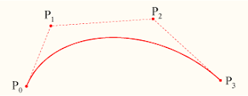Si en lugar de unir dos puntos con una recta se unen con una curva, surgen los elementos esenciales de una curva Bézier: los puntos se denominan puntos de anclaje o nodos. La forma de la curva se define por unos puntos invisibles en el dibujo, denominados puntos de control, manejadores o manecillas

**Curvas lineales (grado 1).**

* Solo dos puntos de control (P0, P1).
* Son líneas rectas.
* Podemos recorrer la curva con el parámetro t pertenece [0, 1] que recorre la recta P0 a P1.

La curva tiene dada la expresión:

La t en la función para curva lineal de Bézier se puede considerar como un descriptor de cuan lejos esta B(t) de P0 a P1. Por ejemplo cuando T= 0.25, B(t) es un cuarto de la longitud entre el punto P0 y el punto P1. Como t varia entre 0 y 1 , B(t) describe una línea recta de P0 a P1.

**Curvas cuadráticas (grado 2).**

* Tres puntos de control (P0, P1 y P2).
* Se construyen dos curvas lineales de Bézier entro P0-P1 y P1-P2.
* Se construye una tercera curva lineal de Bézier entre las dos anteriores.
* El t que recorre esta tercera recta, forma nuestra curva.

Una curva cuadrática de Bézier es el camino trazado por función B(t). Dados los puntos P0, P1 y P2 se tiene:

Para curvas cuadráticas se pueden construir puntos intermedios desde Q0 a Q1 tales que t varia de 0 a 1:

* Punto Q0 varia de P0 a P1 y describe una curva lineal de Bézier.
* Punto Q1 varia de P1 a P2 y describe una curva lineal de Bézier.
* Punto B(t) varia de Q0 a Q1 y describe una curva cuadrática de Bézier.

**Propiedades de Bézier.**

* El grado de la base de los polinomios es uno menos que la cantidad de puntos de control.
* El primer y el ultimo punto de la curva coincide con el primer y ultimo punto del grafo de control.
* El vector tangente en los extremos de la curva tiene la misma dirección que el primer y el ultimo segmento del grado de control respectivamente.

**Desventajas de las curvas de Bézier.**

Para grafos de control complejos (formados por muchos puntos).

* El grado de la base es elevado.
* Tienden a suavizar demasiado la geometría del grafo de control.
* Se tornan insensibles a pequeños cambios locales. El desplazamiento de un solo punto de control casi no produce efecto en la curva.
* El control global provoca que el desplazamiento de un solo punto de control modifique a toda la curva.

**Aplicaciones de la curva de Bézier.**

Las curvas de Bézier han sido ampliamente usadas en los gráficos generados por ordenador para modelado de curvas suaves, como la curva esta completamente contenida en la envolvente convexa de los puntos de control, dichos puntos pueden ser suavizados gráficamente sobre el área de trabajo y usados para manipular la curva de una forma muy intuitiva. Las transformaciones afines tales como traslación y rotación pueden ser aplicadas con gran facilidad a las curvas, aplicando las transformaciones respectivas sobre los puntos de control.

<http://garciaoscar10110795.blogspot.com/p/curvas.html>

<https://grafu2ramirezf.blogspot.com/2020/10/23-trazado-de-lineas-curvas.html>

**2.3.2. B-spline.**

Un spline es una curva diferenciable definida en porciones mediante polinomios.

En los problemas de interpolación, se utiliza a menudo la interpolación mediante splines porque da lugar a resultados similares requiriendo solamente el uso de polinomios de bajo grado, evitando así las oscilaciones, indeseables en la mayoría de las aplicaciones encontradas al interpolar mediante polinomios de grado elevado.

Para el ajuste de curvas, los splines se utilizan para aproximar formas complicadas. La simplicidad de la representación y la facilidad de cómputo de los splines los hacen populares para la representación de curvas en informática, particularmente en el terreno de los gráficos por computadora.

Los B-splines son una variante más avanzada de los splines tradicionales. Los B-splines se desarrollaron para superar algunas de las limitaciones de los splines tradicionales y proporcionar una mayor flexibilidad y control en la representación de curvas suaves. Mientras que los splines utilizan polinomios de bajo grado para definir segmentos de curva entre puntos de control, los B-splines utilizan funciones de base B-spline, que permiten un mayor grado de control sobre la forma de la curva y la manipulación de los puntos de control.

Los B-spline son las curvas más utilizadas en la práctica:

* b-splines cuadráticos: fuentes True Type.
* b-splines cúbicos: los mas comunes en programas de diseño gráfico.

En general, no pasa por ningún punto de control (ni siquiera los extremos) , aunque se pude forzar que lo haga.

**Principales ventajas sobre las curvas de Bézier:**

* Es de grado acotado (aun definida por n puntos).
* Sobre todo, mas apropiada para el diseño interactivo: mas "suaves", control local.

Dado un conjunto de puntos P0, …, Pn, obtenemos una curva de aproximación compuesta por varios tramos, y las ecuaciones de cada tramo están influenciadas solamente por K vértices del polígono de control siendo K (orden de la B-spline ) un parámetro elegido a voluntad por el diseñador y lógicamente, K < n+1.

Los parámetros que intervienen en una curva B-spline son los siguientes:

* P0, ..., Pn, n+1 vértices o puntos de control.
* Ni, K: funciones B-spline básica de orden K.
* d: grado de las B-spline básicas (elección usual, d = 3).
* K: orden de la B-spline. K = d+1.
* N° de tramos: n – d + 1.
* Suavidad global de la curva: CK – 2 = Cd - 1.

Propiedades:

* No interpolen (salvo en P0, Pn, si así se especifica).
* Paramétricas P(t) = (x(t), y(t)).
* Suavidad Ck – 2 : K es el orden de la B-spline.
* No oscilan.
* Locales
* Difíciles de calcular salvo casos especiales con formula matricial: B-spline uniformes, Bézier.
* Mayor flexibilidad: elección de nodos permiten mas tipos de curva.

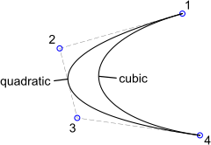

<http://garciaoscar10110795.blogspot.com/p/curvas.html>

<https://grafu2ramirezf.blogspot.com/2020/10/23-trazado-de-lineas-curvas.html>

**2.4. Fractales.**

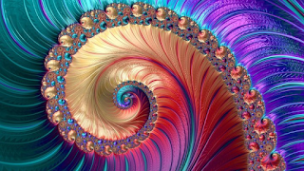El término fractal fue acuñado por el profesor Mandelbrot (1975) para designar objetos matemáticos de estructura irregular y compleja que se encuentran presentes en muchos comportamientos y formas de la naturaleza.

Bajo esa denominación se incluyen objetos geométricos de muy distinta procedencia, cuya característica común es la estructura de los procesos que les dan origen. Un fractal es el producto final que se genera mediante la iteración infinita de un proceso geométrico específico, en general muy simple. Esta simplicidad en la construcción produce, sin embargo, objetos que presentan una extraña complejidad y, en ocasiones, una belleza espectacular.

**Fractales lineales.**

Los fractales lineales son aquellos que se construyen con un cambio en la variación de sus escalas, es decir, son exactamente idénticos en todas sus escalas hasta el infinito. Por tanto, si vemos una parte específica muy pequeña de una forma fractal la veremos igual o similar a la forma original del fractal, solamente que más pequeña.

Los primeros fractales lineales que se conocen datan de finales del siglo XIX, mucho antes de que se hubiera definido formalmente lo que era un fractal. Estos conjuntos eran considerados "monstruos matemáticos", por tener características que los matemáticos de entonces no podían explicar.

**Conjunto de cantor.**

Este conjunto fue introducido por Georg Cantor en 1883 y es un destacado subconjunto fractal del intervalo real [0, 1].

Se construye de modo recursivo dando los siguientes pasos:

* Se parte de un segmento de longitud 1.
* Se divide en tres partes iguales y se elimina la parte central abierta (es decir, sin incluir los extremos).
* Cada una de las otras dos se divide en tres partes iguales y se eliminan las partes centrales (abiertas) en cada una de ellas.
* Los pasos siguientes son idénticos: quitar el tercio de todos los intervalos que quedan.
* El proceso no tiene fin.

**Curva de Hillbert.**

También conocida como la curva que recubre el plano de Hilbert, es una curva fractal continua que recubre el plano descrita inicialmente por el matemático alemán David Hilbert en 1891.

Se construye mediante el siguiente procedimiento:

* Se parte de un cuadrado.
* Se hallan los puntos medios de los lados y se forman cuatro cuadrados iguales.
* Se unen los puntos medios de estos cuadrados mediante tres segmentos.
* 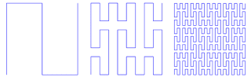Se repite el proceso en cada uno de los cuadrados anteriores uniendo además mediante segmentos adicionales las terminaciones de las líneas poligonales en cada cuadrado.
* Se repite este proceso indefinidamente.

**Copo de nieve de Koch.**

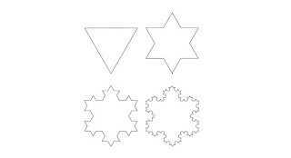El copo de nieve de Koch, también llamado estrella de Koch, es una curva cerrada continua pero no diferenciable en ningún punto. descrita por el matemático sueco Helge von Koch en 1904.

Su construcción se realiza mediante un proceso iterativo que se inicia con un triángulo equilátero en el que finalmente cada uno de sus lados queda sustituido por lo que se llama una curva de Koch.

**Triángulo de Sierpinski.**

Este triángulo recibe su nombre de Waclaw Sierpinski, quien lo propuso en 1915.

Para construirlo se sigue el siguiente proceso:

* Se parte de un triángulo equilátero.
* Se hallan los puntos medios de los lados y se unen entre sí formando un nuevo triángulo invertido que ser recorta de la figura.
* Se repite el proceso en cada uno de los triángulos que aparecen en el punto anterior.
* Se continúa indefinidamente este proceso.

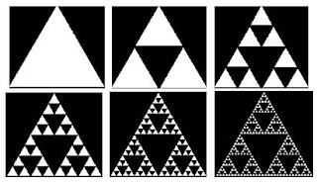

<https://grafu2ramirezf.blogspot.com/2020/10/24-fractales.html>

**2.5. Uso y creación de fuentes de texto.**

**Fuente tipográfica o tipo de letra.**

En tipografía, un tipo de letra es un conjunto de letras diseñadas con unidad de estilo, cada una compuesta por un conjunto coordinado de glifos.

Un tipo de letra por lo general no sólo incluye un alfabeto de letras, cifras, signos de puntuación y marcas, sino que también puede incluir ideogramas y símbolos, o estar constituido enteramente de ellos, por ejemplo, matemáticos o símbolos cartográficos.

Es decir que se define como estilo o apariencia de un grupo completo de caracteres, números y signos, regidos por unas características comunes. Tipo es igual al modelo o diseño de una letra determinada. Tipografía es el arte y la técnica de crear y componer tipos para comunicar un mensaje. También se ocupa del estudio y clasificación de las distintas fuentes tipográficas.

Fuente tipográfica es la que se define como estilo o apariencia de un grupo completo de caracteres, números y signos, regidos por unas características comunes. Familia tipográfica, en tipografía, significa un conjunto de tipos basado en una misma fuente, con algunas variaciones, tales, como, por ejemplo, en el grosor y anchura, pero manteniendo características comunes. Los miembros que integran unas familias se parecen entre sí, pero tienen rasgos propios.

**Fuente digital.**

En informática es un conjunto de caracteres con un estilo o modelo gráfico particular. En diseño mática es un conjunto de dibujos vectoriales que se pueden escalar sin pérdida de calidad. Se almacenan principalmente en archivos de tipo TrueType (TT) o PostScript Tipo1 (PS1). Son tecnologías de fuente escalable que mantienen buena calidad independientemente de la resolución.

Este tipo de fuentes son reconocidas en la mayoría de sistemas operativos. Cada fuente TT se almacena en un solo fichero, mientras que la PS1 requiere dos ficheros separados, uno para la impresora y otro para su visualización en pantalla. Este fichero contiene, además, la información necesaria para hacer corresponder cada imagen al carácter correspondiente, y también para el espaciado de los caracteres.

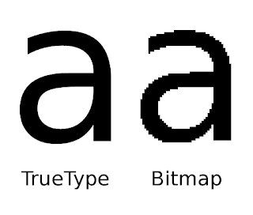Para poder utilizar los tipos en las computadoras se han digitalizado en un archivo informático cada uno. Este indica al sistema informático sobre el tamaño, forma, espacio entre letras y demás aspectos de la tipografía. Al instalar un archivo de tipos en el ordenador es posible ver las tipografías en pantalla e imprimirlas. En Windows la mayoría de las letras se encuentran en la carpeta C:/Windows/fonts. Suelen usar las extensiones .FON y .TTF. En general, las fuentes tipográficas aceptan distintos estilos de fuentes, como ser cursiva, negrita, etc.

**Formatos de archivos para fuentes**

Los tipos de letra o fuentes se agrupan y se clasifican por su tecnología en Mapa de Bits (o Bitmap), PostScript, TrueType y OpenType.

**Fuente Mapa de Bits**

Es el archivo que describe el tipo de letra en base a un mapa de bits ordenados en forma de retícula. Se denominan también Fuentes de Pantalla porque son el archivo necesario para visualizar un tipo de letra en una pantalla.

**Fuente PostScript**

Es un tipo de letra que recoge la información que lo describe en dos archivos: uno contiene la información que describe al tipo y otro contiene la información vectorial que mediante fórmulas matemáticas le permite "dibujar" un carácter.

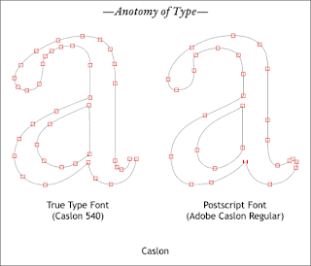Habitualmente se llaman Maleta de Fuentes de Pantalla del tipo y Fuentes de Impresora, respectivamente, indicando el uso que tiene cada cual. En este tipo de letra es necesario disponer de ambos archivos para que un carácter se reproduzca correctamente en el dispositivo de impresión. La extensión del nombre de estos archivos es .pfb o .pss para fuente de impresora y .pfm o .mmm para los archivos de pantalla.

**Fuente TrueType**

Es un archivo que recoge la información que describe al tipo y la información vectorial. Es decir, lo que en un archivo PostScript son dos archivos, en TrueType es uno. En un PC su extensión es .ttf y en un Mac se reconoce porque el icono del fichero son 3 a’s (AAA) mayúsculas superpuestas.

TrueType es un formato estándar de fuentes tipográficas escalables desarrollado inicialmente por Apple Computer a fines de la década de los ochenta para competir comercialmente con el formato "Type 1" de Adobe, el cual estaba basado en el lenguaje de descripción de página conocido como PostScript. Una de las principales fortalezas de TrueType era que ofrecía a los diseñadores de fuentes un mayor grado de control (mediante sugerencias o "hints") sobre la forma en que los caracteres se desplegaban en pantalla o en impresos a tamaños menores, con lo cual se lograba una mejor legibilidad. Microsoft Windows 3.1, la versión aparecida a finales de 1991 incluía un programa de escalado de tipos de letra capaz de gestionar estas fuentes.

**Fuente OpenType**

Es un formato de fuentes tipográficas escalables para computadora. Su arquitectura está basada en la de su antecesor, el formato TrueType, cuya estructura básica conserva y la cual complementa con tablas de datos que permiten incorporar a una fuente funciones tipográficas y lingüísticas avanzadas.

La especificación técnica se originó en Microsoft y posteriormente fue desarrollada en colaboración con Adobe Systems, junto con quien Microsoft presentó públicamente el formato en 1996.

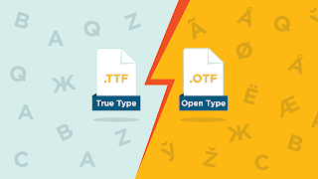La especificación continúa en desarrollo y en la actualidad se encuentra en proceso de convertirse en un estándar abierto. Debido a su amplia disponibilidad en el mercado y a su versatilidad tipográfica. Lo que incluye recursos para representar el comportamiento gráfico de muchos sistemas de escritura del mundo. Las fuentes en formato OpenType son muy utilizadas actualmente en las principales plataformas de cómputo. Además dispone de un número mayor de caracteres por tipo sin requerir tipografías adicionales para distintos idiomas. Su extensión es .otf o .ttf en función de su procedencia PostScript o TrueType.

<https://grafu2ramirezf.blogspot.com/2020/10/25-uso-y-creacion-de-fuentes-de-texto.html>

**Capturas de la ejecución de los programas.**

1. Parábolas con vértice en el origen: Abierta hacia arriba, abajo, a la izquierda y a la derecha.

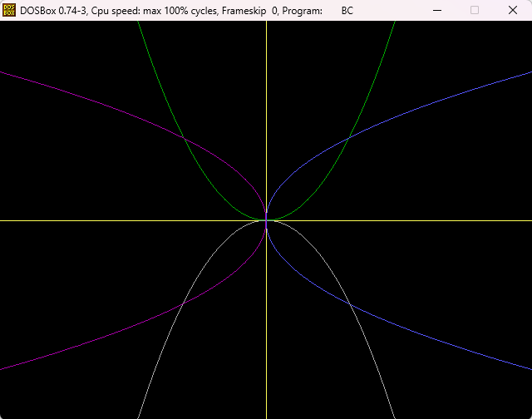

1. Pizarrón electrónico (letrero en movimiento: TEC MADERO).

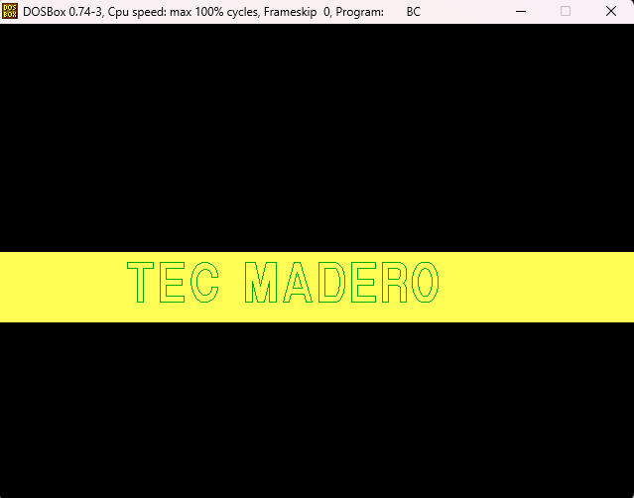

1. floodfill 1 (rectángulo y círculos del mismo color).

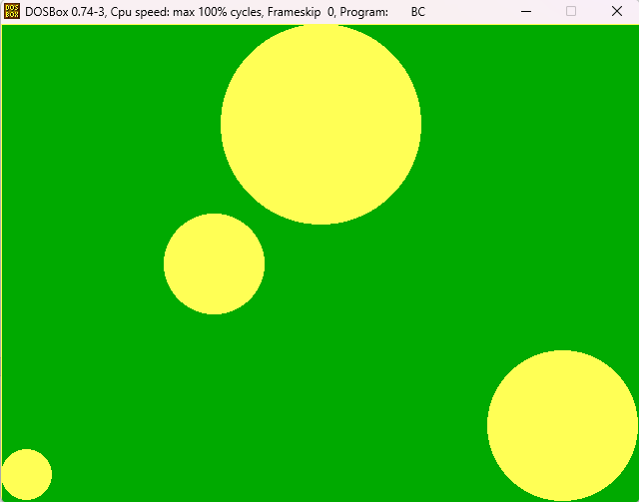

1. floodfill 2 (rectángulo y círculos de diferente color).

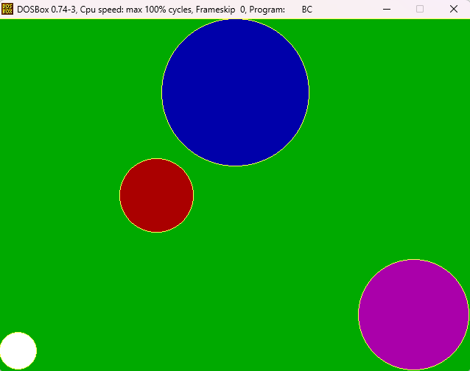

1. fillpoly

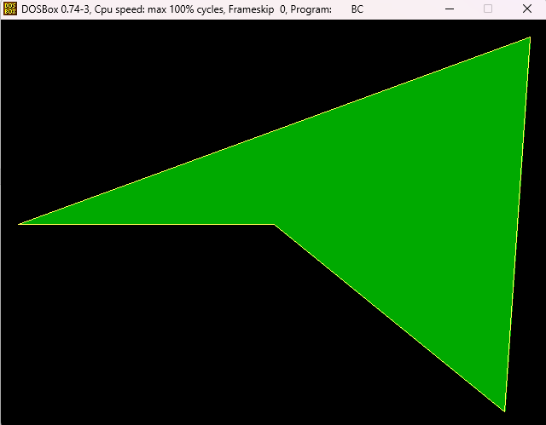

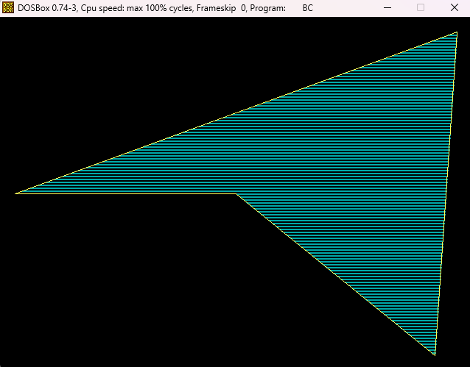

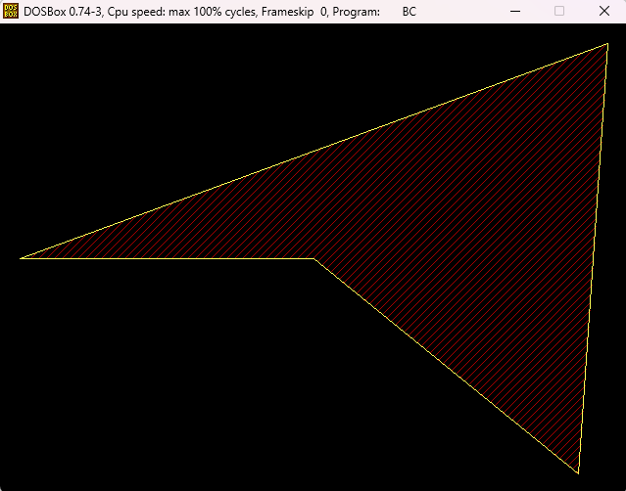

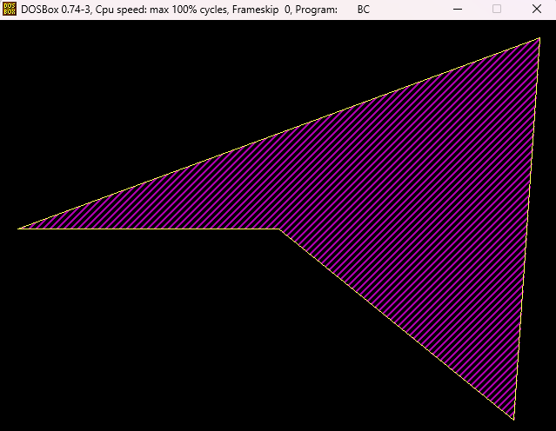

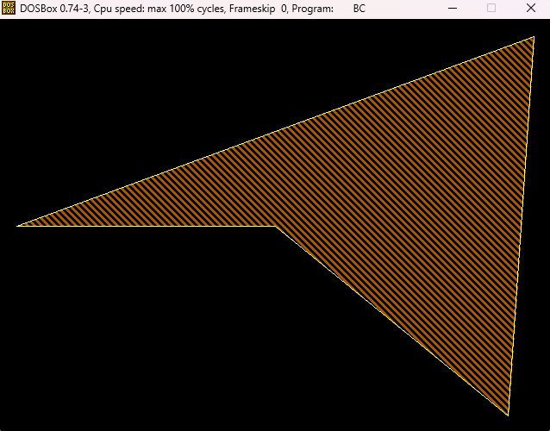

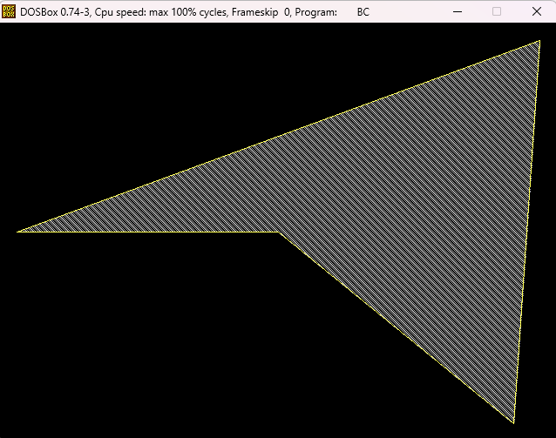

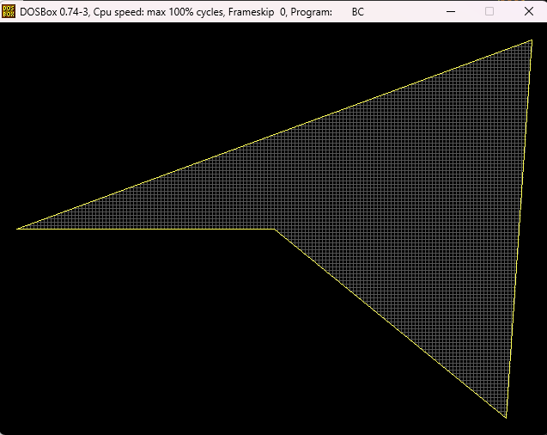

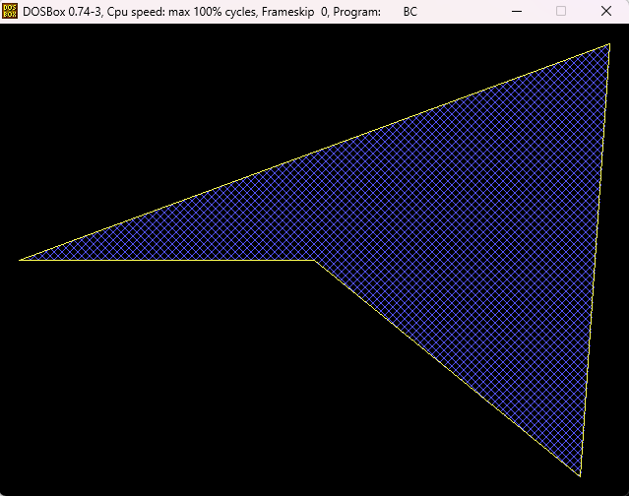

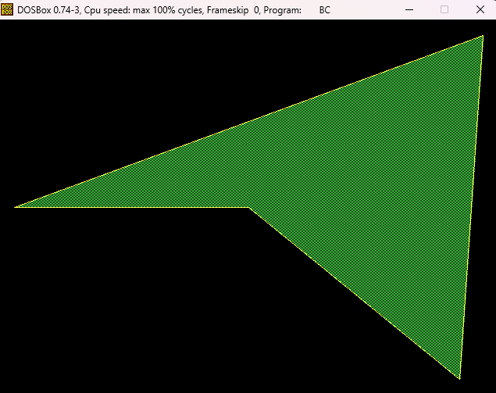

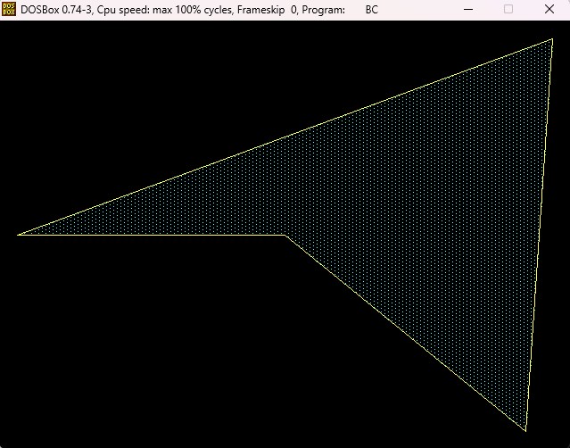

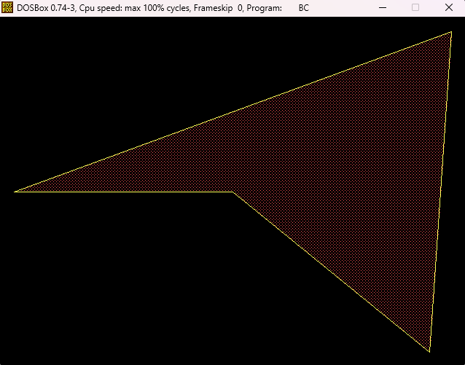

1. drawpoly

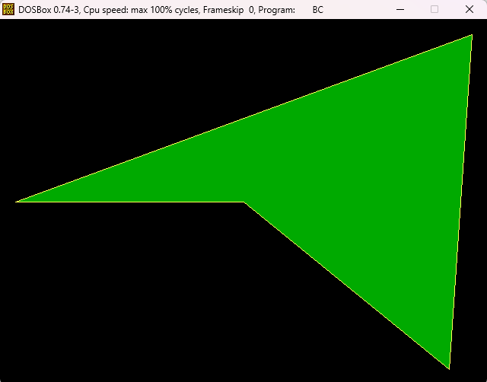

1. Hacer una figura en dos dimensiones con fillpoly

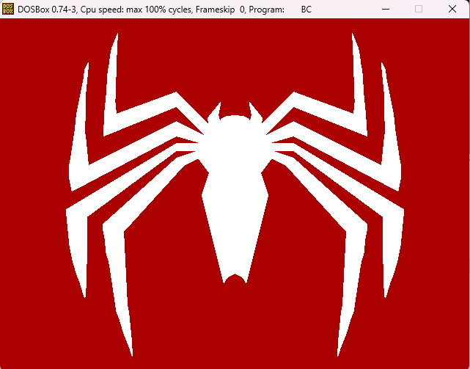

1. Fig. 12.19 DibujarArcos.java páginas 528 y 529.

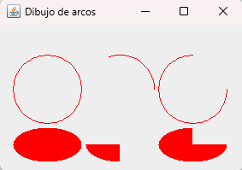

1. TecMadero.java (Pizarrón electrónico).

